TARJETAS CONSOLIDADAS

TARJETA OTN | REFERENCIA HQAUD-S | Sistema OTN | 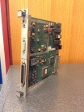
TARJETA OTN | REFERENCIA HQAUD -M | Sistema OTN | 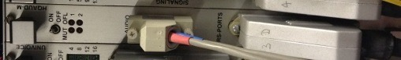
TARJETA OTN | REFERENCIA 12LVIO-P | Sistema OTN | 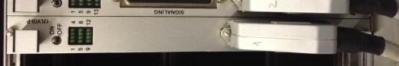
TARJETA OTN | REFERENCIA VID 4-E | Sistema OTN | 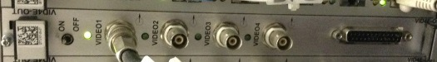
TARJETA OTN | REFERENCIA RG 48 | Sistema OTN | 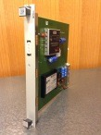
TARJETA OTN | REFERENCIA ET100 | Sistema OTN | 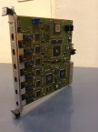
TARJETA OTN | REFERENCIA RSXMM | Sistema OTN | 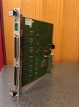
TARJETA OTN | REFERENCIA BORA 600 | Sistema OTN | 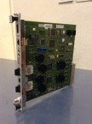
TARJETA OTN | REFERENCIA UNIVOICE | Sistema OTN | 